Молодые парламентарии района Богородское подготовили в этом году для школьников проект новогодних викторин ...
30.12.2022
Молодые парламентарии района Богородское подготовили в этом году для школьников проект новогодних викторин В рамках проекта волонтёры приходили в различные школы района, а учащиеся проверяли свои знания в области истории нового года и его традиций. Викторина состояла из различных разделов, посвящённых празднику, а самые эрудированные участники получили фирменные призы от молодёжного парламента. От лица молодёжной палаты района поздравляем всех жителей района Богородское с наступающим Новым Годом!

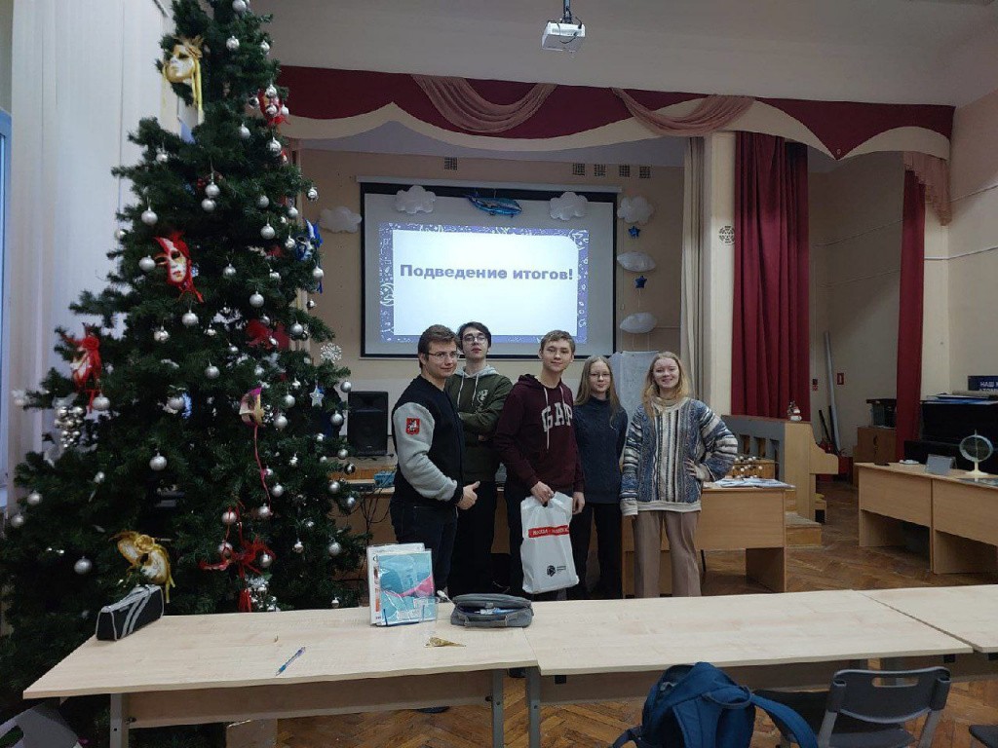

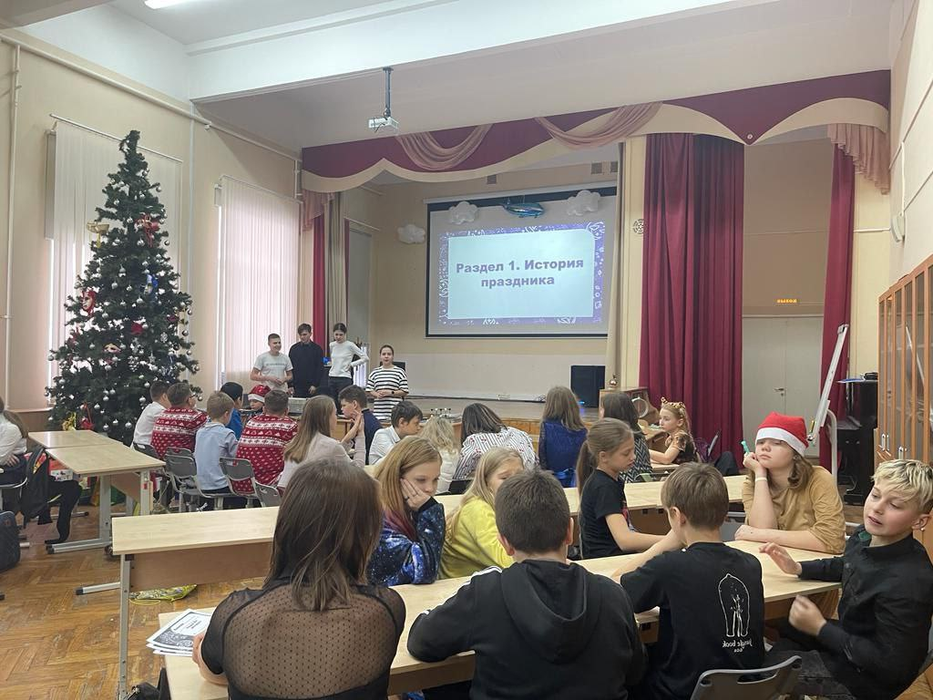

Адрес страницы: http://bogorodskoe.mos.ru/presscenter/news/detail/11329814.html
Управа района Богородское города Москвы

